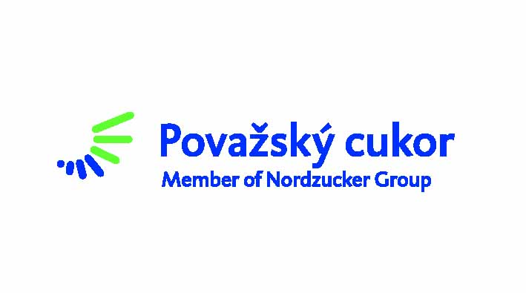
Výzva na predkladanie ponúk
PRIESKUM TRHU
k stanoveniu predpokladanej hodnoty zákazky (PHZ)
- Identifikácia obstarávateľa :
Považský cukor a.s., Cukrovarská 311 / 9, 914 01 Trenčianska Teplá
Zastúpenie: Michal Abelovič, predseda predstavenstva
Tomáš Adámek, člen predstavenstva
- Oprávnené osoby :
  - Osoby oprávnené jednať vo veciach zmluvných:
Viktor Dúcky, Head of Procurement TRE
Telefón: +421 903 790 127
E-mail: viktor.ducky@nordzucker.com

  - Osoby oprávnené jednať vo veciach technických:
Tomáš Adámek , Riaditeľ závodu
Telefón: +421 911 931 993
E-mail: Tomas.Adamek@nordzucker.com

- Všeobecné podmienky výzvy:
Všetky náklady súvisiace (priamo aj nepriamo) s prípravou a predložením ponuky znáša výhradne Účastník, bez akéhokoľvek nároku voči Obstarávateľovi.
- Špecifikácia predmetu zákazky :
  - Názov predmetu zákazky: „Dodávka 2 ks lisov na repné rezky“ .
  - Druh zákazky: Tovar
  - Rozdelenie zákazky na časti:
Zákazka bude rozdelená do dvoch kalendárnych rokov:
- 1ks lisu bude dodaný v roku 2023
- 1ks lisu bude dodaný v roku 2024
- Technická špecifikácia predmetu zákazky
Technická špecifikácia zákazky je uvedená v priloženom súbore „Špecifikácia_specification“.
- Dodacia podmienka a Miesto dodania tovaru
DAP Incoterms 2020, Cukrovarská 311/9, 914 01 Trenčianska Teplá (areál cukrovaru)
- Ponuka musí obsahovať
- Podrobnú špecifikáciu
- Cenovú ponuku v EUR predložte vyplnením TAB1 v prílohe – Špecifikácia_specification
- Cena za zákazku musí zahŕňať všetky náklady spojené s plnením zákazky vrátane dopravy, spustenia do prevádzky a odskúšania, zaškolenia obsluhy a zabezpečenia záručného servisu.
- Dĺžku záručnej doby. Požadovaná záruka je uvedená v prílohe – Špecifikácia_specification, TAB2:
- Ponuka musí spĺňať základné technické požiadavky na predmet zákazky.
- Ponuku môže predložiť
právnická, alebo fyzická osoba, ktorá má oprávnenie podnikať s daným druhom tovaru.
- Spôsob doručenia ponuky
Ponuku je potrebné doručiť prostredníctvom elektronického obstarávacieho systému JOSEPHINE. Pred predložením cenových ponúk je nevyhnutné sa registrovať na stránke: https://josephine.proebiz.com/sk/
Manuál pre registráciu a predkladanie ponúk nájdete na adrese: https://store.proebiz.com/docs/josephine/sk/video/manual_registracia_a_predkladanie_ponuky.mp4
- Termín pre doručenie ponuky: Lehota na predkladanie ponúk uplynie dňa 13.03.2022 o 16:00 hod.
- Prílohy
- Špecifikácia_specification
- Oznámenie výsledku
Upozorňujeme záujemcov, že prieskum trhu nevedie k uzatvoreniu odberateľsko-dodávateľského vzťahu a slúži obstarávateľovi len na informatívne účely (stanovenie predpokladanej hodnoty zákazky). Vzhľadom na uvedené nie je povinnosťou obstarávateľa oznamovať záujemcom výsledky prieskumu trhu.

